Продуктивная деятельность группы “Земляничка”.
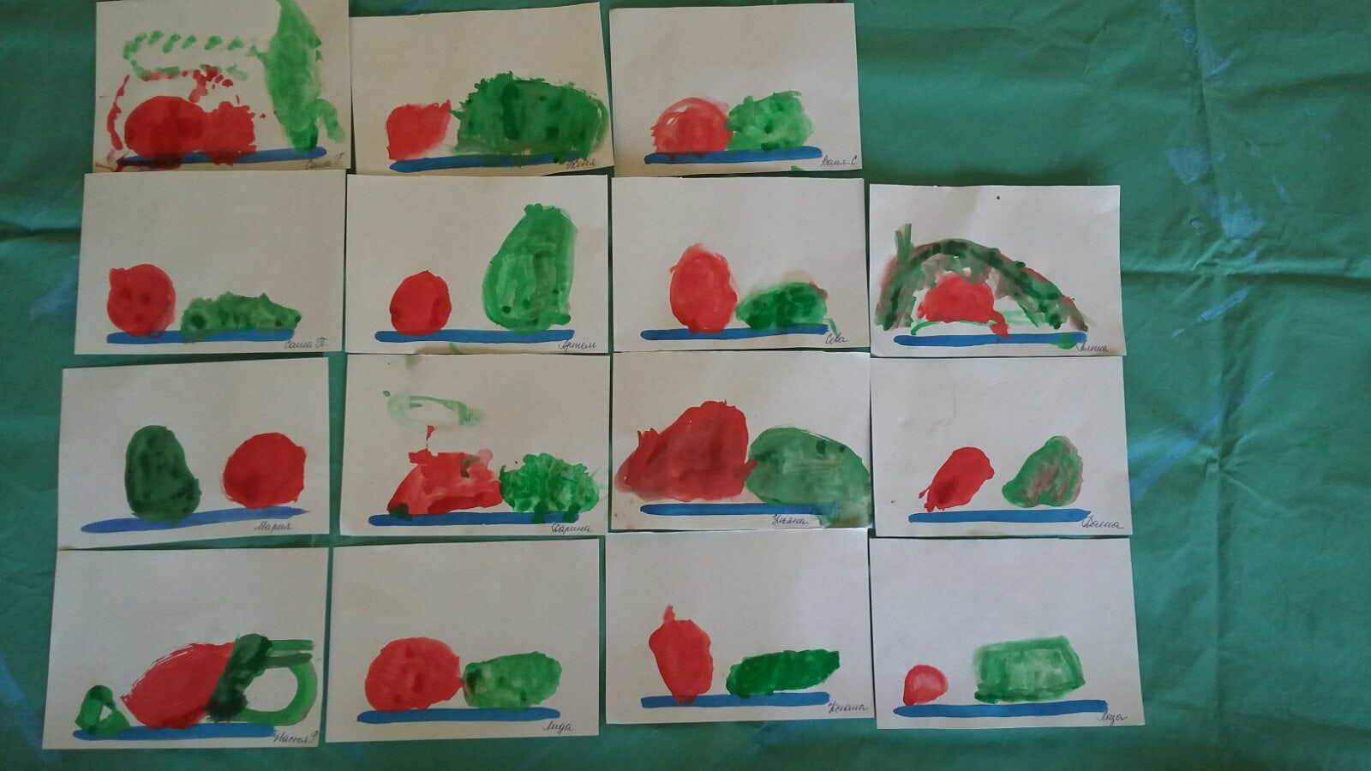 Рисование “Помидор и Огурец”
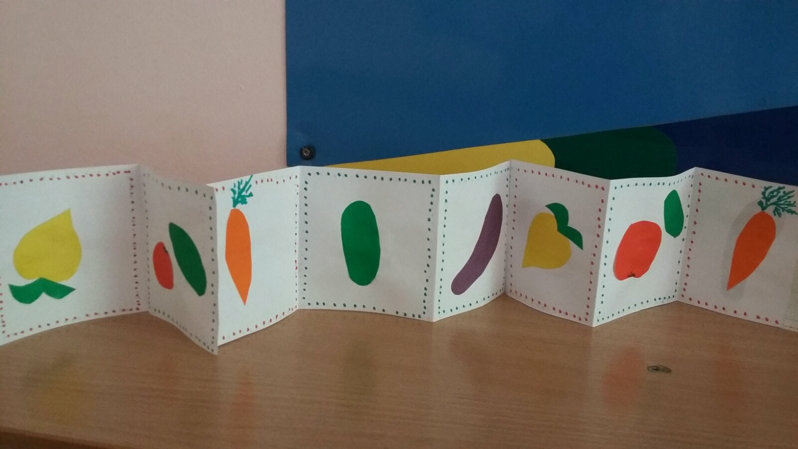 Аппликация “ Книжка -малышка”
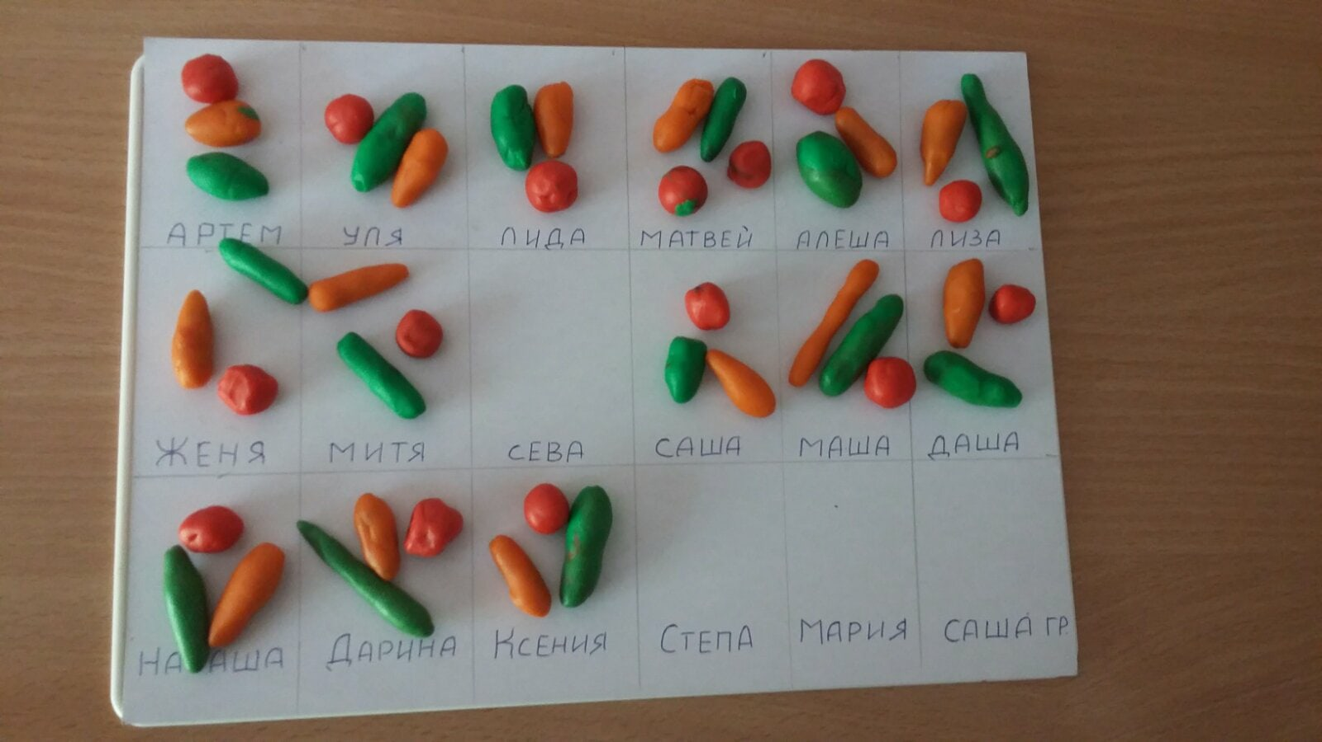Лепка “ Овощи”

